|  |
| --- |
| 國立中興大學附屬高級中學110學年度第1學期 第2次期中考 高三 自然組 數甲 試題卷  命題：MING 審題：BAO  班級：三年 ____ 班 座號：_________ 姓名：_______________ 試題共4頁，答案卡1張 |

**\*請於答案卡(卷)上畫(寫)上正確身分資料，若因未劃記書寫身分資料，或因劃記書寫錯誤，統一扣該科總成績5分。**

一、單選題（占20分）

說明：第1題至第5題，每題有5個選項，其中只有一個是正確或最適當的選項，請畫記在答案卡之「選擇（填）題答案區」。各題答對者，得4分；答錯、未作答或畫記多於一個選項者，該題以零分計算。

( )1. 下列哪個函數在處可微？(其中表示不超過的最大整數)

(1)  (2)  (3)  (4)  (5) 

( )2. 代表的值是下列哪一個選項？

(1)　(2)　(3) 　(4)　(5)

( )3. 若方程式有兩相異負根與一正根，則實數的範圍為下列哪一個選項？

(1) (2) (3) (4) (5)

( )4. 已知，若，則的值為下列哪一個選項？

(1) (2) (3) (4) (5)

( )5. 若三次函數，則下列哪個選項為此函數的切線方程式？

(1)　 (2)　 (3) 　 (4)　 (5)

數  
甲  
第  
一  
頁

二、多重選題（占32分）

說明：第6題至第9題，每題有5個選項，其中至少有一個是正確的選項，請將正確選項畫記在答案卡之「選擇（填）題答案區」。各題之選項獨立判定，所有選項均答對者，得8分；答錯1個選項者，得4.8分；答錯2個選項者，得1.6分；答錯多於2個選項或所有選項均未作答者，該題以零分計算。

( )6. 若函數。請選出正確的選項。

(1)

(2)

(3)

(4)在的圖形上，以點為切點的切線斜率為

(5)在的圖形上，極大值發生在處，極小值發生在處

( )7. 設為實數，則關於函數的圖形，請選出正確的選項。

(1)圖形與任一水平直線恰有一交點

(2)圖形有水平切線

(3)若在圖形上，則也在圖形上

(4)圖形有最高點，也有最低點

(5)函數在附近的一次近似為

( )8. 若的圖形如下圖所示，其中點為反曲點。請選出正確的選項。

(1)　(2)　(3)　(4)　(5)

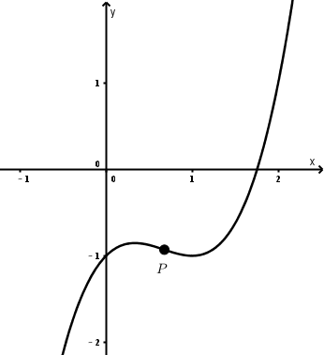

( )9. 已知實係數多項式，滿足。請選出正確的選項。

(1)的圖形只有一個反曲點

(2)當時，有極小值

(3)當時，圖形為嚴格遞減的函數圖形

(4)

(5)若，則

數  
甲  
第  
二  
頁

三、選填題（占48分）

說明：1.第A至H題，將答案畫記在答案卡之「選擇（填）題答案區」所標示的列號（10–23）。  
2.每題完全答對給6分，答錯不倒扣，未完全答對不給分。

**A**. 若函數的最大值為，最小值為，求

**B**. 已知多項式滿足且，求

**C**. 將區間等分成小段，設函數的圖形與軸，在此區間所圍成區域的上和為，求

**D**. 設函數及三直線、、，所圍成的區域面積為，求

**E**. 若，且滿足，試求

數  
甲  
第  
三  
頁

**F**. 若為實數，且滿足與，求

**G**. 函數，為任意實數，試求函數圖形上，兩條切線斜率之切線間的距離為何？ (化為最簡根式)

**H**. 如圖，已知、是軸上兩點，、是拋物線上的兩點，且形成一個矩形，求此矩形的最大面積為何？

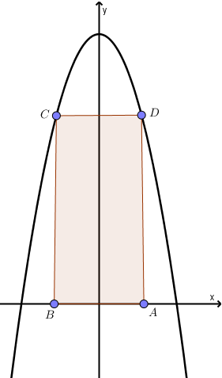

數  
甲  
第  
四  
頁

**＜試題結束，請記得檢查，並將答案劃記在答案卡上，祝考試順利＞**

|  |
| --- |
| 國立中興大學附屬高級中學110學年度第1學期 第2次期中考 高三 自然組 數甲 試題卷  命題： 審題：  班級：三年 ____ 班 座號：_________ 姓名：_______________ 試題共4頁，答案卡1張 |

解答

1. 單選題 1.(4) 2.(5) 3.(2) 4.(1) 5.(3)
2. 多重選題6.(1)(2)(4) 7.(1)(3)(5) 8.(1)(3)(5) 9.(2)(4)

三、選填題 A. B. 2 C. D. 2  
 E. F. 11 G. H.